Гиперопеке — бой!

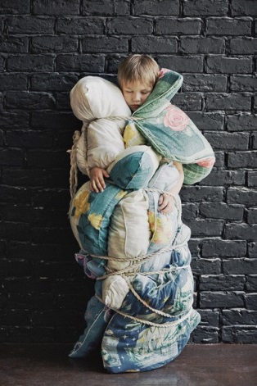
Гиперопека - тип детско-родительских отношений, характеризующийся повышенным вниманием, тотальным контролем действий, поступков ребенка. Родители стремятся сделать за ребенка все, даже то, что он может сам. Ребенка как бы помещают в тепличные условия. Родители расценивают многие ситуации как опасные для жизни, здоровья, стремятся ограждать, защищать детей, ограничивая их свободу, лишая возможности проявлять самостоятельность, но жалея ребенка и стремясь ему помочь, родители сами ограничивают возможности его развития.

Гиперопека – это не избыток любви, это избыток тревоги, беспокойства и неуверенности. Она заставляет нас контролировать другого человека, его решения и поведение, действовать вместо него. Иногда родителю проще сделать самому, чем ждать, пока это выполнит ребенок. Это распространенная ошибка взрослых, потому что ребенок выполняет действие или медленно, или «не так». Очень хочется сделать за него, чтобы было быстрее, аккуратнее, правильнее.

Гиперопеку обычно проявляют родители, чей ребенок страдает хроническим заболеванием или физическими недугами, перенес стресс.
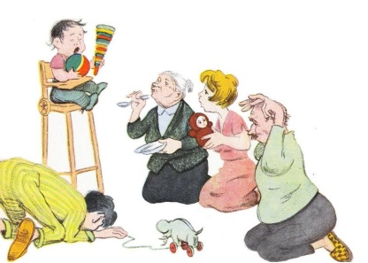
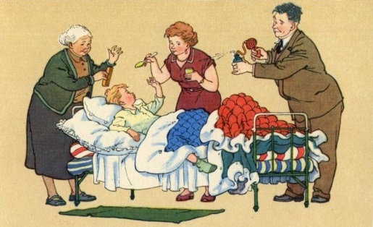
Мамы и папы волнуются, чтобы слабый малыш не перетрудился и особенно не переживал, поэтому и ограждают чадо от любого усилия. Увы, им и в голову не приходит, что подобное поведение мешает маленькому человеку по-своему адаптироваться к жизни. В результате ребенок становится неспособным сделать шаг без помощи родителя, не обладает навыками самозащиты, его постоянно гложут сомнения насчет принятого решения. Эти дети растут интровертами, они боятся заводить друзей, поскольку полагают, что приятели постоянно будут их обижать.

Ребенок с ДЦП часто развивается в условиях гиперопеки со стороны родителей, которые воспринимают его как слабого и больного. С годами это перерастает в большую проблему: приводит к социальной пассивности.
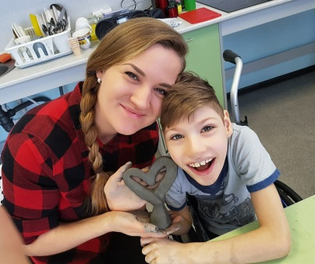
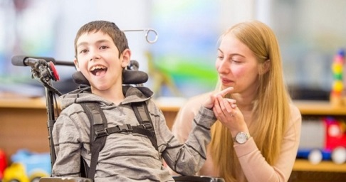
Создается замкнутый круг – звено физических недостатков сменяет звено психических. Вырастая, ребенок оказывается неспособным к самостоятельной жизни не столько из-за своего дефекта, сколько из-за несвоевременного формирования личностного роста. Задача родителей и специалистов – разрыв этого порочного круга и создание условий для адекватного развития и формирования личности. Нужно, чтобы у родителя было адекватное представление о проблемах и возможностях ребенка, родитель должен видеть его положительные стороны, его достижения, успехи развития, а не только страшный диагноз. Сегодня у 60-80% детей с ДЦП есть потенциальные возможности для значительного восстановления нарушенных функций, но для этого необходимо вложить труд и знания специалистов и всех членов семьи, где воспитывается такой ребенок. Для создания благоприятных условий воспитания в семье необходимо знать особенности развития ребенка, его возможности и перспективы развития, организовать целенаправленные коррекционные занятия, сформировать адекватную оценку.

Последствия гиперопеки:

- Ребёнок может долго, а иногда всю жизнь находиться на инфантильном уровне. У него формируются пассивность, несамостоятельность, психическая и социальная незрелость, боязнь ошибиться. Формируется чувство беспомощности и зависимости от других.

-Ребенку передается чувство постоянной тревоги, а его психологическое развитие еще не способно отделить реальную опасность от мнимой. Постоянное беспокойство порождает неуверенность в себе, отсутствие самостоятельности, избегание рисков и ответственности.

- Часто гиперопека приводит к непослушанию, сопротивлению, негативизму, капризности, эгоцентризму и склонности манипулировать другими людьми, к недостатку способности сдерживать негативные эмоции.

- Приводит к потере мотивации (ребенок ничего не хочет, ничем не интересуется).

-К нарушению отношений ребенка с другими детьми.
Что делать?
- Разрешите ребенку ошибаться, пробовать, щупать, падать, экспериментировать. Позвольте малышу совершать ошибки: даже, если он весь перепачкается в каше, когда будет учиться пользоваться ложкой и тарелкой, в результате он научится делать это самостоятельно.
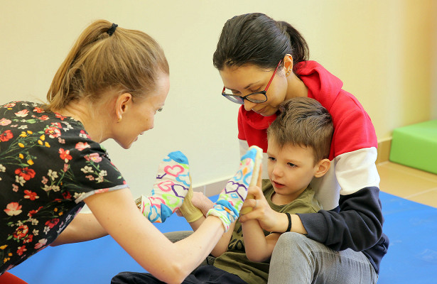
- Научите ребенка просить о помощи, но останавливайтесь, когда видите, что он в состоянии справиться сам.
- Давайте ребенку почувствовать естественные результаты своих действий: и плохих, и хороших. Чаще хвалите ребенка за его стремление к самостоятельности, поощряйте его за инициативность, предоставляйте право выбора ребенку при организации своих действий. Учите ставить кратковременные цели и задачи и вместе ищите пути достижения их. Поддерживайте ребенка только при возникновении каких-либо трудностей
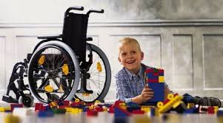
- Проявляйте уважение к страданиям ребенка, не старайтесь их заглушить или спрятать. Помогите с ними справиться: проявите спокойствие и понимание, побудьте рядом. Даже молчаливая поддержка помогает справиться с болью, гневом, обидой.
- Не делайте все за ребенка, чтобы сэкономить время. Потраченное сегодня время обернется экономией завтра.
- Не доделывайте за сыном или дочерью их работу. Наблюдайте, поддерживайте словом, помогайте, но с небольшими коррективами, не берите все дело в собственные руки. Хвалите, наблюдая, как ребенок проявляет усилия и справляется сам. Показывайте, что вы цените не только результат, но и усилия.

Важно активное включение ребенка в повседневную жизнь семьи, в посильную трудовую деятельность, стремление к тому, чтобы ребенок не только обслуживал себя (самостоятельно ел, одевался, был опрятен), но и имел определенные обязанности, выполнение которых значимо для окружающих и посильно для ребенка. В результате у него появляются интерес к труду, чувство радости, что он может быть полезен. Уверенность в своих силах.
- Всем членам семьи важно выработать единые требования к ребенку в выполнении им самостоятельных действий, правил поведения.
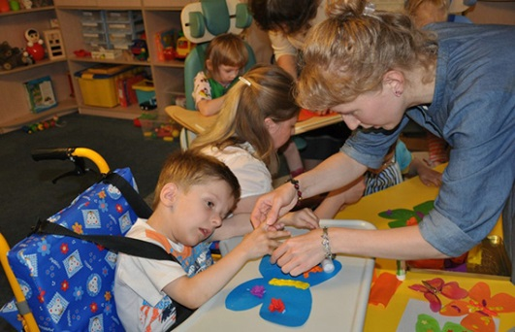
- Говорите ребенку о своих потребностях, о том, что вас обижает или возмущает. Так вы научите его замечать потребности других людей.
- Создавайте условия для общения вашего ребенка с другими детьми. Для этого старайтесь приглашать в гости семьи с детьми того же возраста, предоставляйте ребятам возможность играть самостоятельно: только так они учатся выстраивать отношения, общаться и взаимодействовать друг с другом.
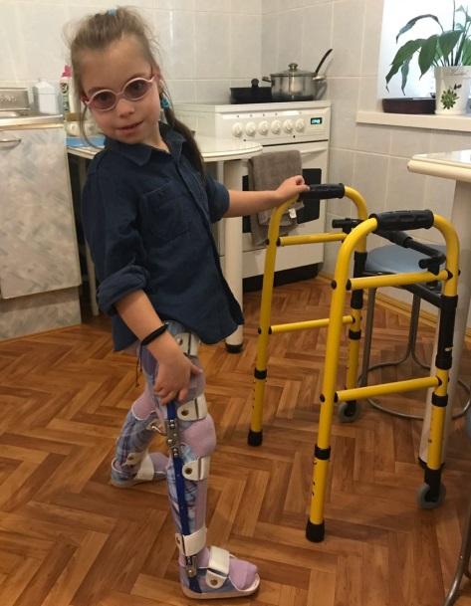
- Создавайте условия для усвоения социальных норм поведения, вовлекайте в любую коллективную деятельность с другими детьми, где ребенок научится действовать совместно с другими, подчиняться правилам, конструктивно общаться, договариваться, вставать в позицию другого человека, учитывать интересы окружающих, выполнять лидерские и пассивные роли, адекватно реагировать на неудачи
- Помогите ребенку встать на путь самостоятельного принятия решений. Пусть лучше он получает «свои» тройки, чем «ваши» пятерки. Потому что вы не сможете учиться и работать вместо него всю жизнь
- Огромная поддержка, которую могут оказать ребенку родители: поверить, что он сможет САМ. И отойти в сторону вовремя: не слишком рано, не слишком поздно.

Подумайте, есть ли гиперопека в вашей семье.

Гиперопека не делает нас плохими родителями, мы становимся ими, когда действуем неосознанно и не стремимся стать лучше.

Социальный педагог ОГБУ СО РЦ
«Сосновая горка» Савченко А.В.

